Муниципальное общеобразовательное учреждение
«Арборская основная общеобразовательная школа»

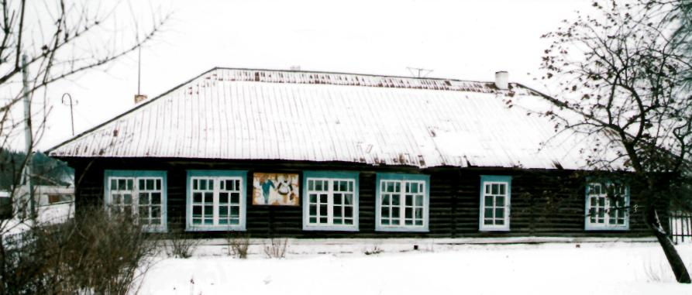

Министерство народного Просвещения выработало в 1870 году особые меры к образованию населяющих Россию инородцев. Для детей инородцев учреждаются особые школы, в которых первоначальное преподавание совершается на инородческих наречиях, и дети обучаются на своем родном наречии, и по учебным книгам на том же наречии.
В архивном фонде Вятского епархиального училищного совета имеется анкетный лист Лоповской церковно-приходской школы Малмыжского уезда, в которой указано, что школа открыта 1 октября 1885 года.
Сведения о Лоповской церковно-приходской школе Малмыжского уезда 1 «благочения» (октября) 1885 года: Школа открыта 1 октября 1885г. священником Иоанном Олюниным.
Данные о преподавателях и других должностных лицах:
- Попечитель – не имеет.
- Заведующий школой – священник Иоанн Олюнин.
- Законоучитель – священник Иоанн Олюнин, его помощник Иван Медвещенов.
- Учитель – Михаил Николаев из деревни Улисьял, получивший преподавание в Ципинском земском училище, свидетельства на звание учителя не имеет.
Состояло учащихся на 1 октября 1885г.
34 ученика мужского пола
2 ученицы женского пола
Вновь поступило в 1885-1886 году 4 ученика.
Итого было: 38 мужского пола
2 женского пола
Выбыло по болезни и домашним обстоятельствам:
14 мужского пола
1 женского пола
По сословию родителей: 25 - крестьяне
По народности: 25 - черемисы
Учение началось 2 октября 1885 года, окончилось – 2 мая 1886 года.
Школа одноклассная, специального помещения нет. Был арендован дом. Учебники были на черемиском наречии: 25 букварей, «Священные истории», Ветхий завет, Новый завет.
Открытое в 1898 году одноклассное училище тоже не имело своего здания. Обучение детей проходило в арендованных крестьянских домах то в одной, то в другой деревне.
До 1927 года школа не имела своего здания.
В 1927 году по инициативе председателя Мари-Турекского кантисполкома Войкановой Ефимии Логиновны было построено специальное школьное здание. Это была типовая начальная школа того времени. Первым заведующим начальной школы в новом здании был назначен Иванов Александр Васильевич (из д. Агачи).
В 1932 году в Арборской школе вводится семилетнее обучение –открывается пятый класс. Школа стала называться «Школой крестьянской молодежи». Первым директором «ШКМ» был назначен Афанасьев Василий Николаевич (Моркинский район, Уньжа). На другой год открывается 6-й класс. Школа стала называться «Школой колхозной молодежи». Директором был назначен Османов Трофим Алексеевич (уехал в августе 1936г.). После его несколько месяцев директором проработал Черных Александр Яковлевич.
В 1935 году сделан первый выпуск учащихся седьмого класса. В то время в Хлебниковской зоне марийская неполная средняя школа была только в Арборе. В нашей школе учились также марийцы из Кировской области и Татарской АССР. Диаметр школьного микрорайона был около 40 км.
В 1943 году уже окрепшая материальная база Арборской школы была уничтожена пожаром, сгорело здание, весь инвентарь, оборудование и пособия. Учить стало негде и учащиеся опять стали заниматься в арендованных домах. Учащиеся начальных классов занимались в своих деревнях. В этот трудный период для восстановления школы был направлен директором школы коммунист, инвалид Великой Отечественной войны Иван Евдокимович Беспалов.
В 1947 году было построено новое здание школы.
С 1952 года директором стал работать Соловьев Алексей Романович.
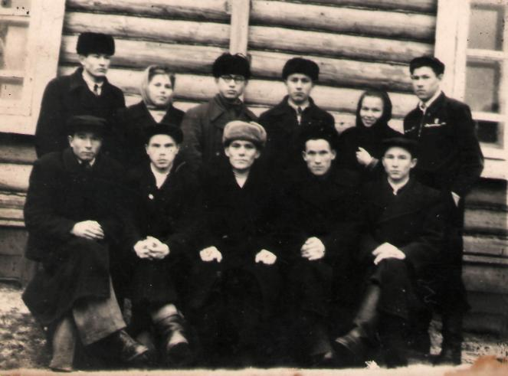
Коллектив учителей Арборской семилетней школы. Осень 1953 года.
Слева направо: I ряд: Вахтинов Кузьма Михеевич, Опарина Анна Георгевна, Розов Валериан Иванович, Сошин Василий Иванович, Лопкина Валентина Павловна, Павлов Филимон Павлович;
II ряд: Бабайкин Владимир Семенович, Шубин Иван Трофимович, Соловьев Алексей Романович, Иванов Петр Михайлович, Петров Владимир Петрович.
За успехи, достигнутые школой в обучении и воспитании детей, школа награждена Почетной грамотой ЦК ВЛКСМ и двумя грамотами ОК ВЛКСМ. Активно работала ученическая производственная бригада по выращиванию кукурузы под руководством учителя биологии и химии Шубина Ивана Трофимовича.
В 1959 г. Арборская восьмилетняя школа получила автомашину грузовик за высокий выращенный урожай кукурузы и школа была занесена в «Книгу трудовых подвигов» республики.
В 1960 году школа превратилась в восьмилетнюю, начал работать подготовительный класс, количество учеников увеличилось до 312; классов-комплектов до 13. Это потребовало нового большого строительства в школе. Были построены: пристрой на два класса, мастерская, интернат, столовая на 80 мест.
История «Костра Дружбы» пионеров и школьников трех регионов: РМЭ, Татарстана, Кировской области неразрывно связана с нашей школой. Первый «Костер Дружбы» прошел 29 мая 1966 год в с. Ральники Кировской области, в числе его организаторов были директор школы Соловьёв А.Р. и пионервожатая Семёнова М.В. Третий костер, посвященный 50-летию МАССР, проходил в 1968 году в д. Арборы Мари-Турекского района. Тема костра «Сияйте ленинские звезды»
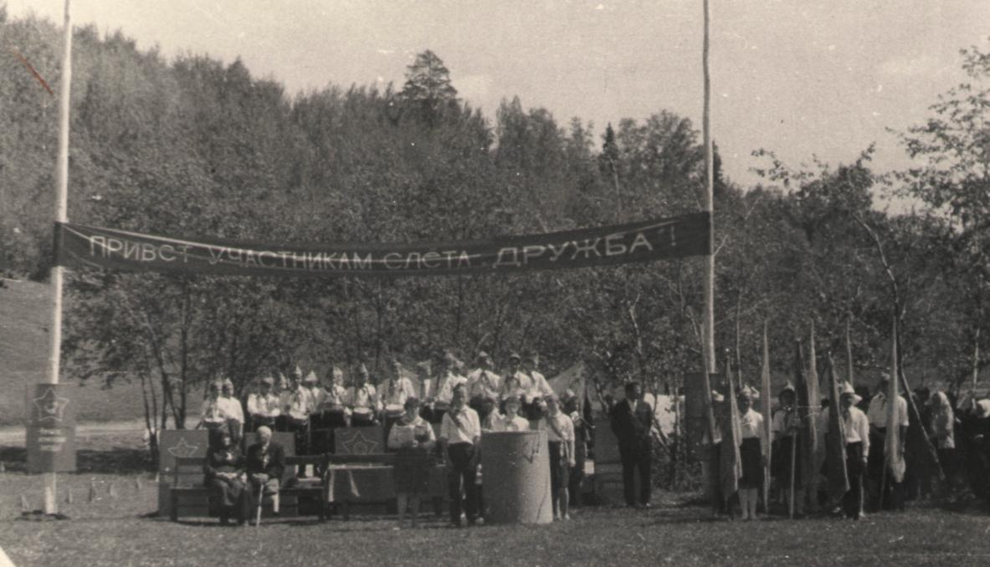
Открытие III «Костра Дружбы», д.Арборы (Лопово), 1968 год.
С 1987 года директором школы работает Геннадий Феликсович Попов.
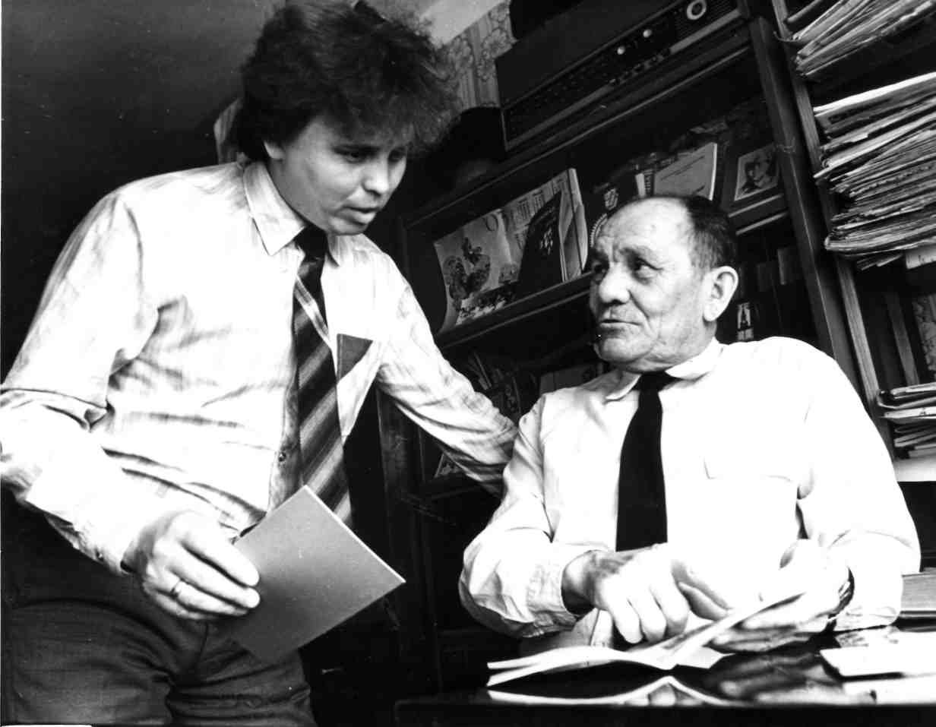
Попов Г.Ф. со своим наставником Соловьевым А.Р.
В 1989 году школа реорганизована в неполную среднюю.
С 1995 года – основная общеобразовательная школа;
С 1996 года – средняя общеобразовательная школа.
С 2000 года – МОУ «Арборская средняя общеобразовательная школа»
С 2008 года – МОУ «Арборская основная общеобразовательная школа».
С декабря 2008 года при школе открыты две дошкольные группы обшей численностью 25 детей.
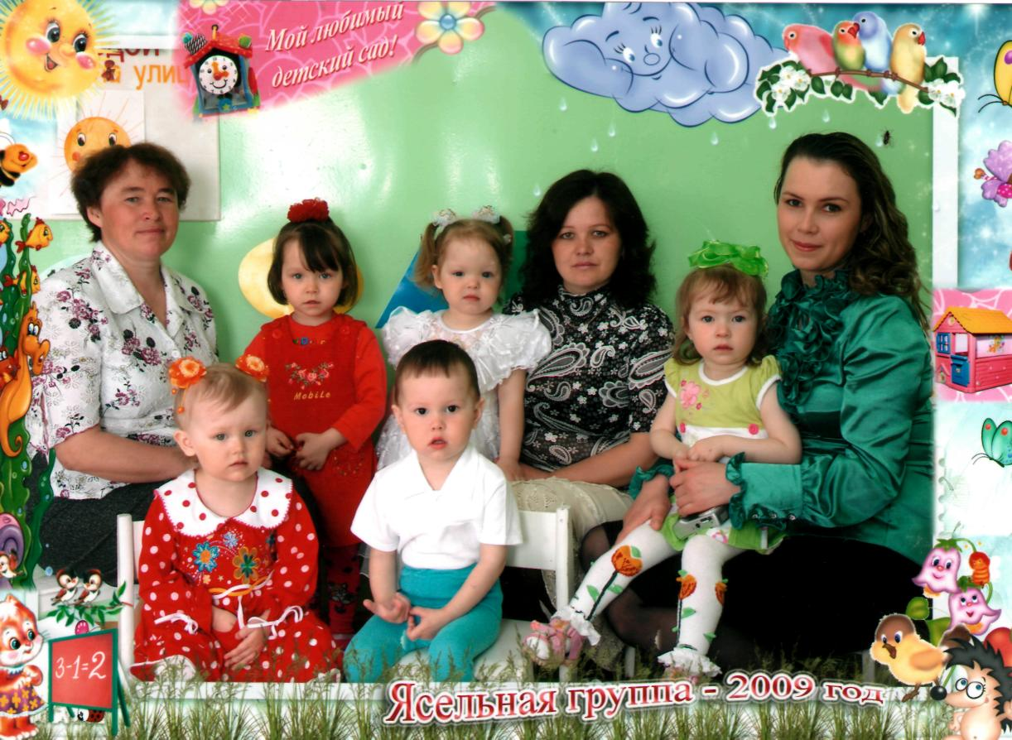
Младшая дошкольная группа
Штатная численность работников:
всего – 32,
в т.ч. педагогические работники – 17,
из них штатные педагогические работники – 14,
педагогические работники, на условиях штатного совместителя – 3.
Образовательный ценз педагогических работников:
лица, имеющие почетные звания - 3,
лица с высшим профессиональным образованием – 16,
лица со средним профессиональным образованием – 1.
Численность контингента обучающихся, воспитанников – 81.
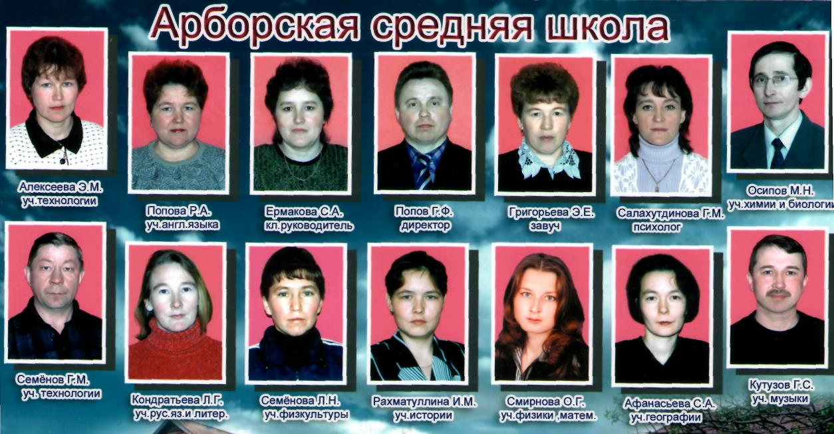
Коллектив учителей, 2006год.
Школа награждена грамотами РОНО за активное участие в художественной самодеятельности, за активное участие в делах по линии общества охраны природы, за активное участие в спортивно-физкультурных мероприятиях, в районных и республиканских олимпиадах по предметам этнокультурного компонента.
Школа гордится своими спортивными достижениями, ежегодно занимает первое место в спартакиаде школьников Мари-Турекского района среди основных школ.

Обучающиеся также принимают участие в республиканских конкурсах. За 2009 год были награждены дипломами в конкурсе «Самырык тукым», V Республиканской научно-практической конференции «Александровские чтения», в конкурсе чтецов «Кресту Твоему, поклоняемся Владыко, и святое Воскресение Твое славим!», II-го Пасхального фестиваля творческих коллективов.
Большой популярностью пользуется фольклорный ансамбль песни и пляски «Марий кумыл», организованный учителем музыки Васинкиным Г.К. и пионервожатой Семёновой М.В. Ансамбль был победителем республиканской олимпиады детского художественного творчества – 1970г., лауреатом II Всесоюзного фестиваля народного творчества – 1987г. Награжден почетными грамотами, дипломами Министерства культуры МАССР, Министерства просвещения МАССР, Министерства культуры РМЭ, Министерства образования РМЭ.
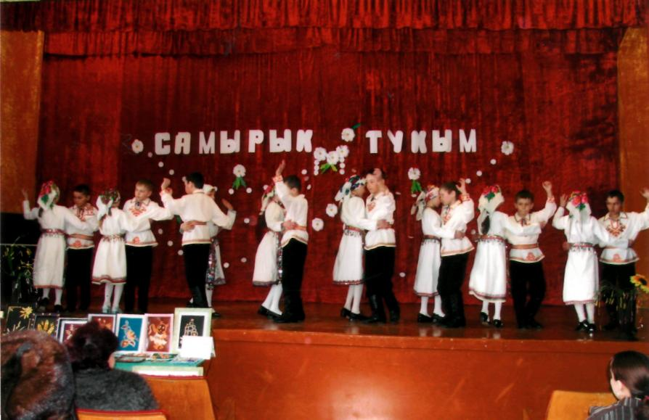
Младшая танцевальная группа на конкурсе «Самырык тукым», 2006год.
Под руководством учителя русского языка и литературы Семёновой Л.Н. проводится работа по духовно-нравственному воспитанию. Её воспитанники принимают активное участие и занимают призовые места на различных районных и республиканских православных конкурсах.
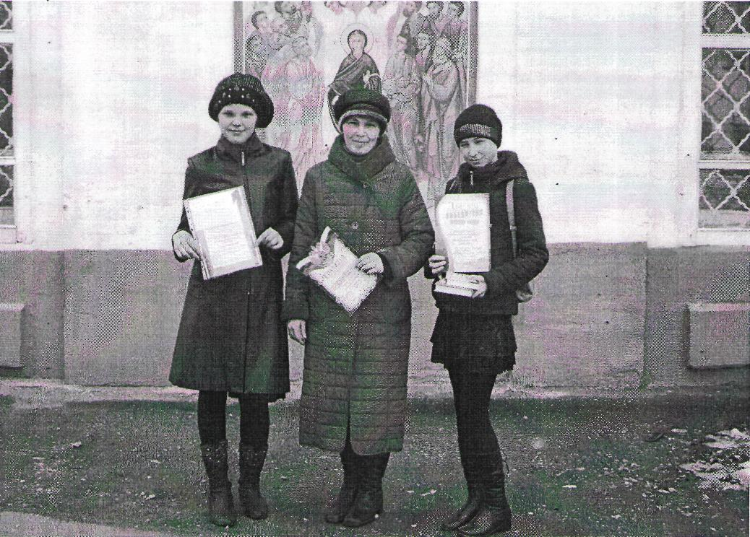
Участники конкурса чтецов «Кресту Твоему, поклоняемся Владыко, и святое Воскресение Твое славим!», п.Новый Торъял, 2009год
Мы гордимся выпускниками нашей школы. С особой гордостью называем имя бывшего ученика нашей школы Алексеева Авсея Алексеевича, удостоенного в годы ВОВ высокого звания героя Советского Союза и 141 арборцев погибших в годы ВОВ. Выпускник Моряков Федор Васильевич, окончивший Казанский юридический институт, долгие годы работал членом Верховного Суда РСФСР, Васинкин Аркадий Афанасьевич – кандидат филологических наук, Сушкина Светлана Сергеевна – заслуженная артистка РМЭ.

…Наш милый дом, что на семи верстах,
Ты всем открыт, и все сюда приходят.
Здесь забываем мы ненужный страх,
И снова в детство ты с собой уводишь…

